Körber und COPA-DATA begründen Partnerschaft zur Verbesserung der MES-Integration für Abfüllanlagen in der Pharmaindustrie

Lüneburg / Salzburg, 30. Mai 2023. COPA-DATA tritt dem „Körber Ecosystem Partner“-Programm bei und erhält die Zertifizierung „PAS-X MSI Plug & Produce Ready“ für seine Softwareplattform zenon.

zenon ist eine Softwareplattform, die Pharmahersteller bei der Automatisierung ihrer Industrieanlagen und der effektiveren Datenverwaltung unterstützt. Die Software zeichnet sich durch ihre starke Funktionalität sowie umfangreiche Konnektivität aus, durch die Shopfloor-Equipment auf einfache Weise in höhere Systeme wie ein Manufacturing Execution System (MES) integriert werden kann. Das ermöglicht eine gesteigerte Effizienz, bessere Kontrolle und lückenlose Dokumentation von Fertigungsprozessen.

Die Werum PAS-X MES Suite von Körber steuert, überwacht und dokumentiert Fertigungsprozesse digital und in Echtzeit. Kunden können mittels PAS-X MSI Plug & Produce mit nur wenigen Mausklicks nahtlos Körbers Ökosystem-Lösungen von Partnerunternehmen mit PAS-X MES integrieren. Diese No-Code-Integration nutzt die standardisierte, nachrichtenbasierte Kommunikation zwischen MES und Shopfloor-Equipment, wie sie beispielsweise im Konzeptpapier der ISPE Plug & Produce Working Group beschrieben ist. Die Partnerschaft zwischen Körber und COPA-DATA ermöglicht es, Out-of-the-Box-Projekte mit zenon als konfigurierbarer Schnittstelle zu PAS-X MES umzusetzen.

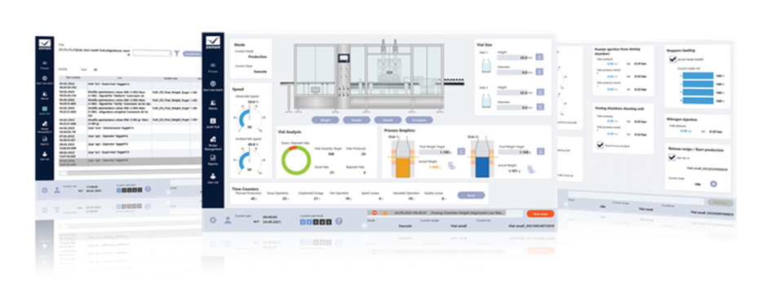

zenon als Line Execution System mit integrierter PAS-X MSI-Schnittstelle

„Die Softwareplattform zenon von COPA-DATA ist eine ausgesprochen leistungsfähige Lösung für die Pharmaindustrie – insbesondere, wenn es um die Integration von Abfüllanlagen in MES geht. Darüber hinaus hat das COPA-DATA-Team bereits die erforderlichen Kompetenzen sowohl für die Technologie als auch für die Geschäftsprozesse aufgebaut. Wir freuen uns, dass sich COPA-DATA dem ‚PAS-X MSI Plug & Produce‘-Partnerschaftsprogramm angeschlossen hat“, erklärt Lars Hornung, Senior Principal Alliances & Technology Partners Software, Körber-Geschäftsfeld Pharma.

„Als Mitglied der Arbeitsgruppe ISPE Pharma 4.0, die sich mit den Herausforderungen der Digitalisierung in der Life-Sciences-Produktion beschäftigt, arbeiten wir seit mehreren Jahren mit Körber zusammen. Wir freuen uns sehr, Teil des ‚Körber Ecosystem Partner‘-Programms zu sein und mit unserer PAS-X-MSI-Schnittstelle in zenon eine umfassende Lösung für Pharma-Unternehmen anbieten zu können“, so Giuseppe Menin, Life Sciences & Process Industry Manager, COPA-DATA.

Weitere Informationen zum Werum PAS-X-MSI-Interface in zenon finden Sie hier.

Bilder

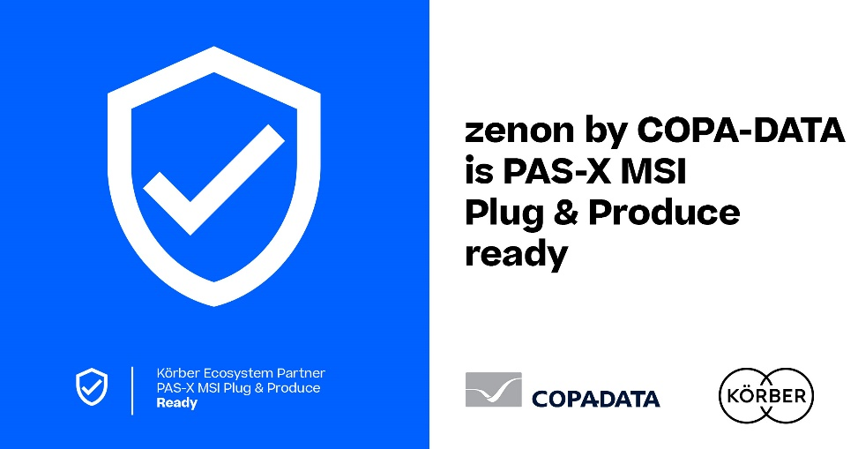

COPA-DATA tritt dem „Körber Ecosystem Partner“-Programm als „PAS-X MSI Plug & Produce“-Partner bei.

Lars Hornung, Senior Principal Alliances & Technology Partners Software, Körber-Geschäftsfeld Pharma

Giuseppe Menin, Life Sciences & Process Industry Manager, COPA-DATA

Über COPA-DATA
COPA-DATA ist ein unabhängiger Softwarehersteller im Bereich Digitalisierung der Fertigungsindustrie und Energiewirtschaft. Mit der Softwareplattform zenon® werden weltweit Maschinen, Anlagen, Gebäude und Stromnetze automatisiert, gesteuert, überwacht, vernetzt und optimiert. COPA-DATA kombiniert jahrzehntelange Erfahrung in der Automatisierung mit den Möglichkeiten der digitalen Transformation. Dadurch unterstützt das Unternehmen seine Kunden dabei, ihre Ziele einfacher, schneller und effizienter zu erreichen. Im Jahr 2022 erwirtschaftete das 1987 von Thomas Punzenberger in Salzburg gegründete Familienunternehmen mit seinen weltweit über 350 Mitarbeitern einen Umsatz von 69 Millionen Euro. Ein Vertriebsnetz aus internationalen Vertreibern und 14 Tochtergesellschaften sorgt dafür, dass die Software weltweit vermarktet wird. Mehr als 400 zertifizierte Partnerunternehmen unterstützen die Endnutzer darüber hinaus bei der effizienten Implementierung der Software, insbesondere in den Kernbranchen Food & Beverage, Energy & Infrastructure, Automotive und Pharmaceutical.
https://www.copadata.com/en/

Kontakt
Sebastian Bäsken
COPA-DATA Headquarters
Marketing Communications Manager
T: +43 662 431002-345
E-Mail: sebastian.baesken@copadata.com

Über Körber
Körber ist ein internationaler Technologiekonzern mit rund 13.000 Mitarbeitern an mehr als 100 Standorten weltweit und einem gemeinsamen Ziel: Wir sind die Heimat für Unternehmer und setzen unternehmerisches Denken in Erfolg für unsere Kunden um. In den Geschäftsfeldern Digital, Pharma, Supply Chain, Tissue und Technologies bieten wir Produkte, Lösungen und Dienstleistungen an, die inspirieren.
Im Körber-Geschäftsfeld Pharma machen wir entlang der gesamten Pharma-Wertschöpfungskette den entscheidenden Unterschied, indem wir ein einzigartiges Portfolio aus integrierten Lösungen bieten. Mit unseren Softwarelösungen unterstützen wir Arzneimittelhersteller bei der Digitalisierung ihrer Pharma-, Biotech- und Zell- & Genproduktion. Werum PAS-X MES Suite ist das weltweit führende Manufacturing Execution System für Pharma, Biotech und Zelltherapien. Unsere Werum PAS-X Savvy Suite beschleunigt die Markteinführung neuer Produkte durch Data Analytics und KI-Lösungen und macht verborgene Unternehmenswerte sichtbar.
www.koerber-pharma.com

Kontakt
Dirk Ebbecke
Körber-Geschäftsfeld Pharma
Head of Product Marketing
T: +49 4131 8900-0
E-Mail: dirk.ebbecke@koerber.com

